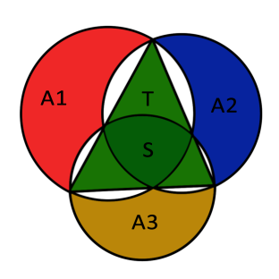
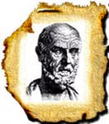
10 «Б» класс
Классный час
Эти красивые луночки Гиппократа
Гиппократ Хиосский (Ἱπποκράτης [H’ippokraths],
вторая половина V в. до н. э.) — древнегреческий
математик и астроном (не путать с врачом и философом!)

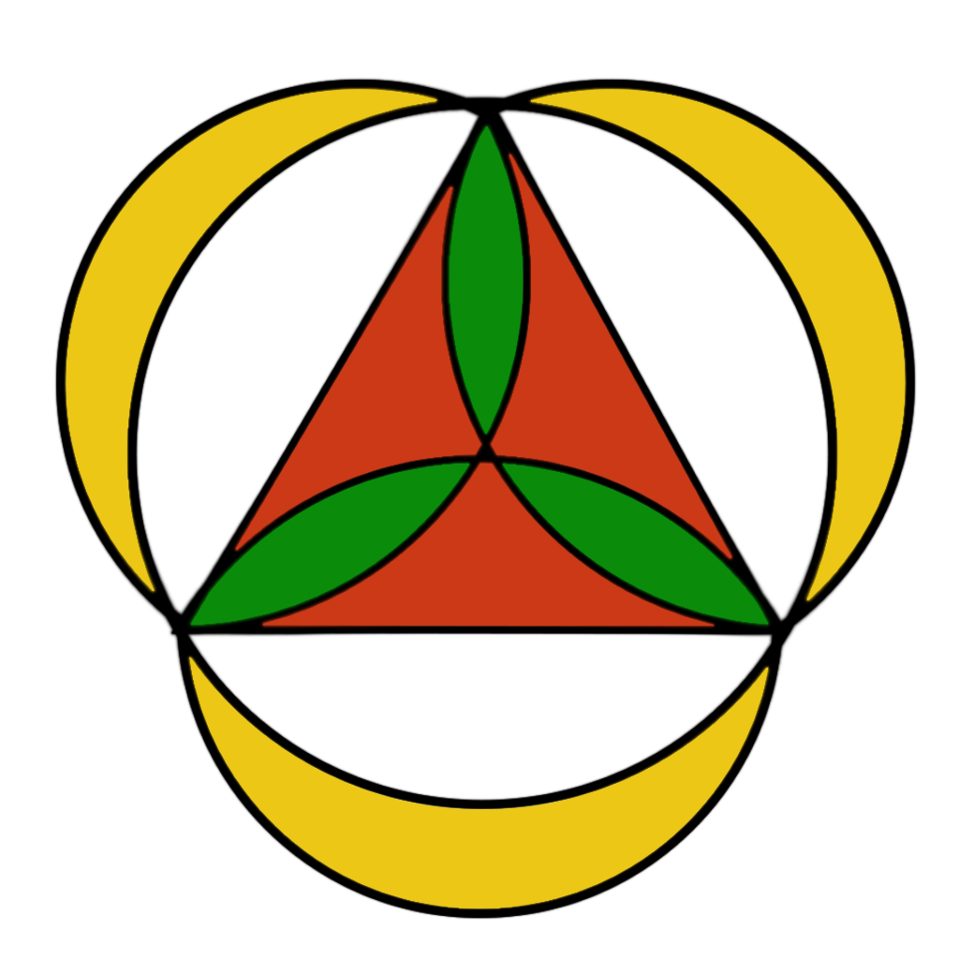 | 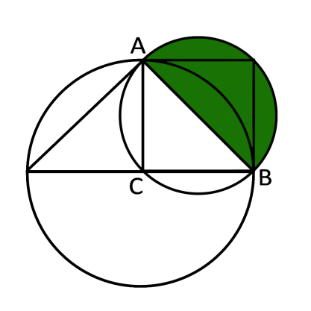  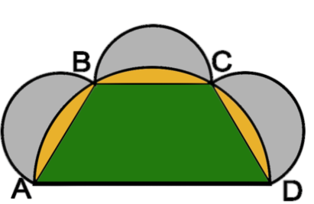  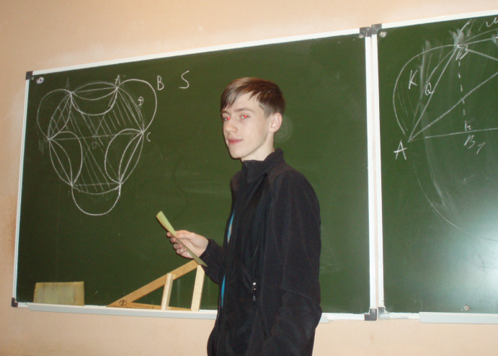  Гиппократовы луночки — серповидные фигуры, указанные Гиппократом Хиосским, ограниченные дугами двух окружностей. Их особенность состоит в том, что эти фигуры можно квадрировать, то есть с помощью циркуля и линейки можно построить равновеликие им прямоугольники.  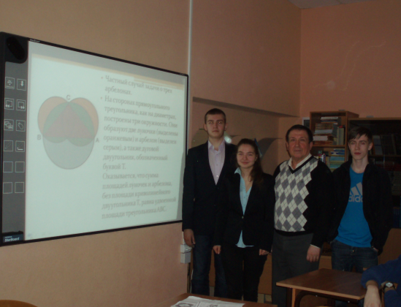
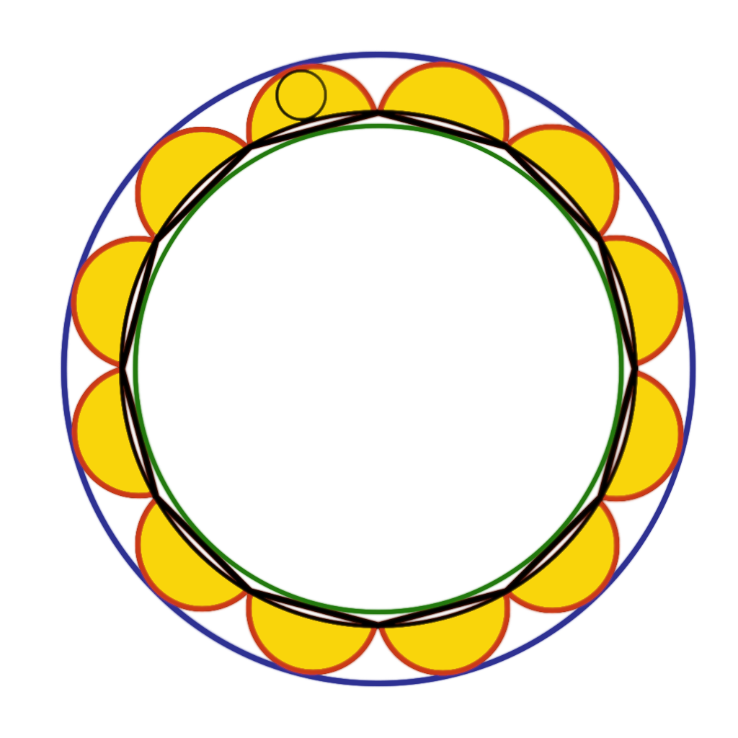
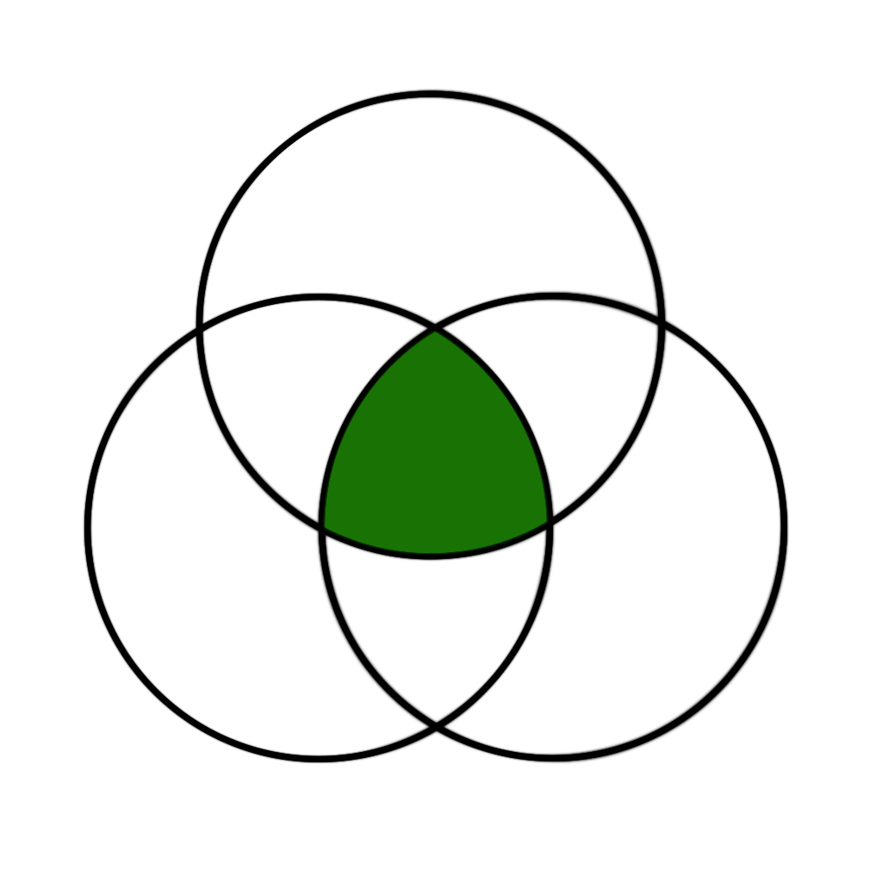
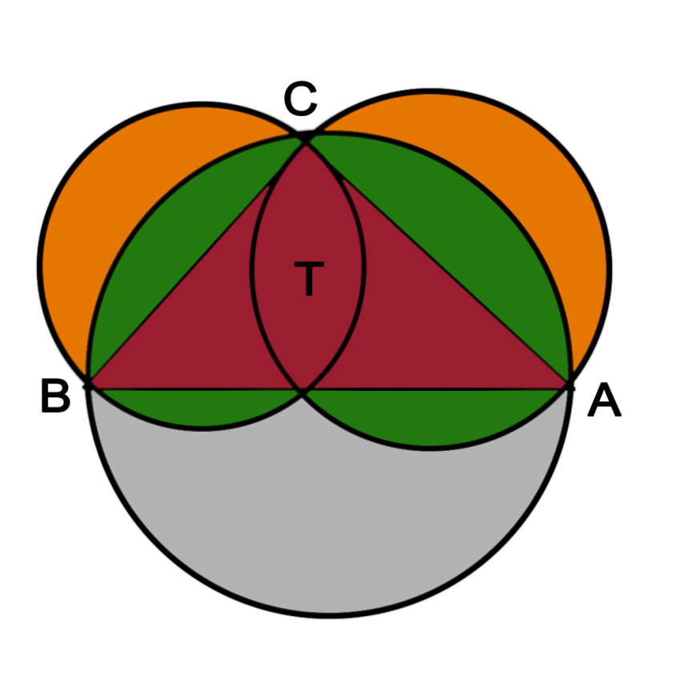 | 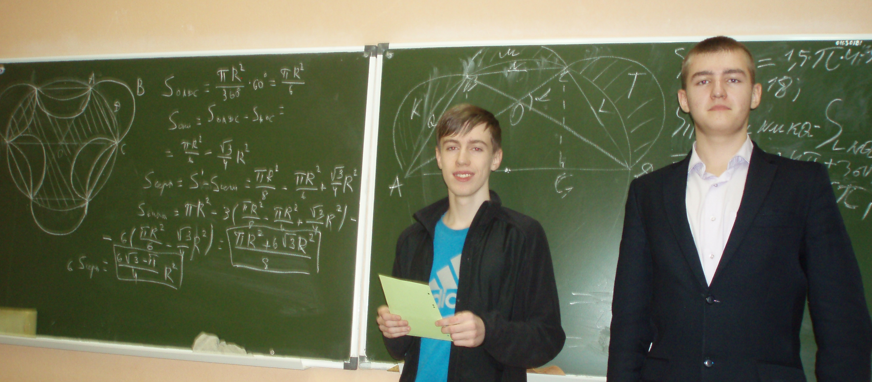
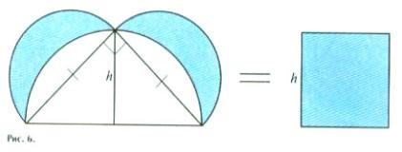
Легко доказать, что если взять равнобедренный прямоугольный треугольник и на его сторонах как на диаметрах построить полукруги, то получатся две луночки Гиппократа, площадь каждой из которых равна площади этого треугольника.
Учитель математики Дудников А.А.

